설계 프로젝트

제안서

(ver 1.0)

|  |  |  |  |
| --- | --- | --- | --- |
| QuadCoder | HTML5 based Educational Screen Sharing System | | 정인환 교수 |
| 국남규 | 0792049 | [3gguild@gmail.com](mailto:3gguild@gmail.com) | 010-3707-3627 |
| 송치호 | 0792067 | [ikari0331@hanmail.net](mailto:ikari0331@hanmail.net) | 010-7196-2137 |
| 김민수 | 0892049 | [karosis28@gmail.com](mailto:karosis28@gmail.com) | 010-2729-2635 |
| 강지수 | 0992050 | [km3019@naver.com](mailto:km3019@naver.com) | 010-9579-1236 |
| Homepage : https://github.com/quadcoder | | | |

1. 프로젝트 수행 목적
   1. 프로젝트 배경

우리 QuadCoder팀이 하려는 프로젝트는 ‘HTML5 기반의 Screen Sharing’ 교육 시스템이라는 프로젝트이다. 간단히 말하면 스마트 스쿨을 들 수 있다. 스마트 기기의 발전에 발 맞춰 국내의 스마트 기기 사용자들이 점점 늘어나 3000만명이 넘어섰다. 길거리를 돌아다녀봐도 누구나 스마트 기기를 1대 이상은 들고 다닌다. 이러한 상황이다 보니 교육환경도 점점 변화해간다. 스마트러닝(Smart-Learning), 이러닝(e-Learning)등이 그 사례이다. 현재 국내에도 스마트스쿨 사업들이 진행되고 있다. 스마트스쿨 사업은 스마트기기를 활용하여 수업을 진행하는 미래지향적인 교육환경을 구축하여 환경적으로 교육에 소외된 학생이나 장애가 있거나 병으로 인해 자택이나 병원 등 원거리로 교육시스템을 구축해 주는 사업이다.

* 1. 프로젝트가 추구하는 가치

기존에 이미 스마트스쿨에 대한 사업이 진행 중이며 점점 발전해 가고 있지만, 지정된 하드웨어에만 의존하는 경향이 있다. 우리 프로젝트의 ‘HTML5 기반의 Screen Sharing 교육 시스템’ 은 HTML5를 기반으로 웹 상으로 동작하여 하드웨어에 의존적이지 않은 스마트스쿨을 만들어 좀더 경제적으로 보급률을 높이는 것이 목표이다.

1. 프로젝트 결과물의 개요
   1. 프로젝트 결과물 설명 (작성중)
   2. 프로젝트 결과물의 그림
      1. Log In

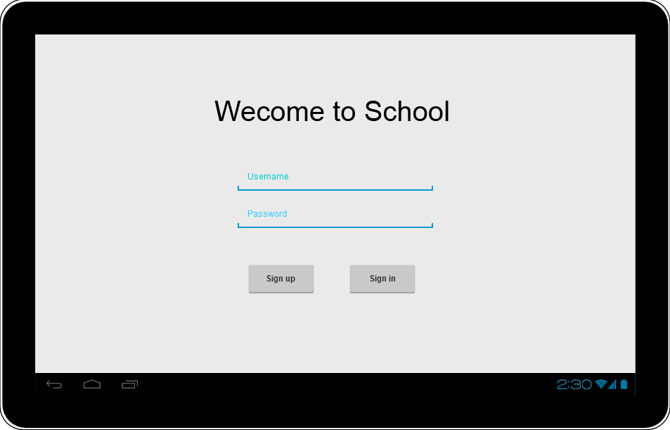

* + 1. My Page

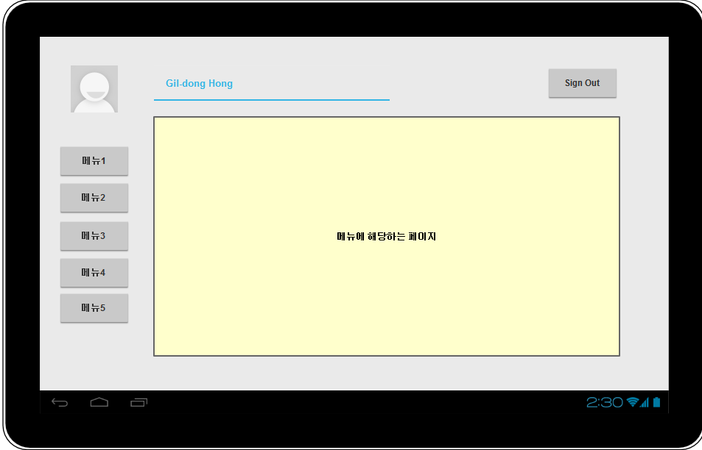

* + 1. 강의 화면

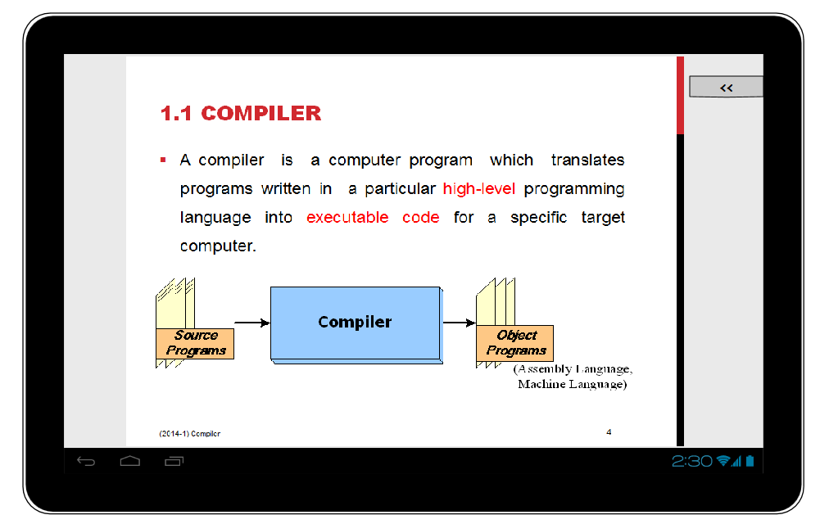

* + 1. 강의 화면에서 버튼을 눌러 메뉴 불러오기

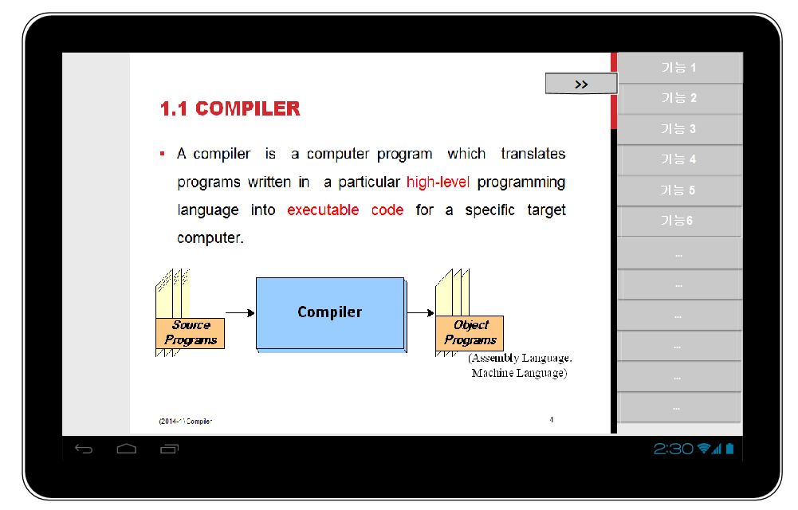

* 1. 프로젝트 결과물의 구조 **(작성중)**
  2. 현실적 제약조건 **(작성중)**
  3. 관련 기술 소개

기존에 시도되었던 삼성 스마트 스쿨은 Smart TV와 Note 같은 특정 인프라가 구축된 상태에서 하드웨어로 구현되어 있다. 이는 인프라 구축에 많은 비용이 들고 널리 보급되기엔 경제성이 떨어진다. 그래서 이 프로젝트에선 HTML5를 이용하여 웹으로 구현한다. 이를 통해 경제적이며 인프라에 영향을 덜 받는 소프트웨어가 되어 더 많은 보급이 이루어질 것으로 예상된다.

* 1. 개발 도구
* 프로토타입(Prototype) 개발 방법론을 통해 프로젝트 진행
* S/W : Eclipse, Aptana Studio 3, Samsung SDK
* H/W : PC, Samsung Galaxy Note 10.1, Samsung All Share Dongle

1. 결과로서 제출할 실적물 목록(Deliverables) **(작성중)**
2. 프로젝트 수행 추진 체계 및 일정
   1. 조직도
   2. 일정표

|  |  |  |  |  |  |  |  |  |  |  |  |  |  |  |  |  |  |  |
| --- | --- | --- | --- | --- | --- | --- | --- | --- | --- | --- | --- | --- | --- | --- | --- | --- | --- | --- |
|  |  | | 담당자 | 3월 | | | | 4월 | | | | 5월 | | | | | 6월 | |
| **1** | **2** | **3** | **4** | **1** | **2** | **3** | **4** | **1** | **2** | **3** | **4** | **5** | **1** | **2** |
| **주제선정** |  | | **팀** |  |  |  |  |  |  |  |  |  |  |  |  |  |  |  |
| **제안서** | **초안작성** | | **팀** |  |  |  |  |  |  |  |  |  |  |  |  |  |  |  |
| **수정** | | **팀** |  |  |  |  |  |  |  |  |  |  |  |  |  |  |  |
| **관련기술학습** | **Java** | | **팀** |  |  |  |  |  |  |  |  |  |  |  |  |  |  |  |
| **JSP** | | **팀** |  |  |  |  |  |  |  |  |  |  |  |  |  |  |  |
| **HTML5** | | **민수,치호** |  |  |  |  |  |  |  |  |  |  |  |  |  |  |  |
| **JQuery** | | **치호,지수** |  |  |  |  |  |  |  |  |  |  |  |  |  |  |  |
| **Backbone.js** | | **남규,민수** |  |  |  |  |  |  |  |  |  |  |  |  |  |  |  |
| **Node.js** | | **지수,남규** |  |  |  |  |  |  |  |  |  |  |  |  |  |  |  |
| **설계** |  | | **팀** |  |  |  |  |  |  |  |  |  |  |  |  |  |  |  |
| **Web Server설계** | | **팀** |  |  |  |  |  |  |  |  |  |  |  |  |  |  |  |
| **구현** | **Screen**  **Sharing** | **홈화면** | **팀** |  |  |  |  |  |  |  |  |  |  |  |  |  |  |  |
| **PC제어** | **남규,지수** |  |  |  |  |  |  |  |  |  |  |  |  |  |  |  |
| **Tab 제어** | **치호,민수** |  |  |  |  |  |  |  |  |  |  |  |  |  |  |  |
| **PC연동** | **민수,남규** |  |  |  |  |  |  |  |  |  |  |  |  |  |  |  |
| **DB** | **Schema** | **팀** |  |  |  |  |  |  |  |  |  |  |  |  |  |  |  |
| **테스트** | **모듈** | | **팀** |  |  |  |  |  |  |  |  |  |  |  |  |  |  |  |
| **통합** | | **팀** |  |  |  |  |  |  |  |  |  |  |  |  |  |  |  |
| **최종** | | **팀** |  |  |  |  |  |  |  |  |  |  |  |  |  |  |  |
| **주간보고서** | | | **팀** |  |  |  |  |  |  |  |  |  |  |  |  |  |  |  |

1. 참고 자료 **(작성중)**